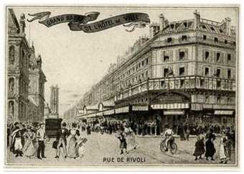

Les SID de BHV

et Cofinoga

Ce dossier est une analyse des Systèmes d’Information (SI) du BHV. Le BHV Appartient au groupe Galleries Lafayette Haussman, aussi avons nous souhaité utile de tisser différents parallèles avec les SI du groupe et surtout avec Cofinoga, partenaire important de BHV pour-lequel les SI sont un enjeux majeur.

1. Les SID de BHV / Cofinoga 2
1.1. Présentation du BHV 2
1.2. Système d’information intégré du BHV 2
1.3. Présentation de cofinoga 6
1.4. SID cofinoga 8
1.5. Fonctionnalité de l’application – Intérêt des SID 11

2. BHV : La migration vers le Online 13
2.1. Historique du site et description 13
2.2. Une tentative de mutation du système de vente 15

3. Analyse de la pertinence des SID 16
3.1. Un bilan mitigé 16
3.2. Perspectives 16
3.3. Recommandations 16

1. Les SID de BHV et Cofinoga

1.1. Présentation du BHV
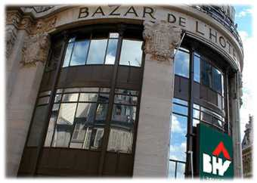
Le BHV (Bazar de l'Hôtel de Ville) est l'un des tout premiers grands magasins puisqu'il existe depuis 1856 suite à la vogue crée par l'ouverture du Bon Marché d'Aristide Boucicaut en 1852.

S’agissant d’un bazar, il commercialise une large variété de produits qui peuvent aussi bien concerner le bricolage, l'informatique ou la décoration.

Basé à Paris -à proximité de l'Hôtel de Ville- à ses débuts il a évolué au travers des décennies pour se trouver aujourd'hui dans plusieurs pays ainsi que sur Internet.

C'est dans les année 70 que le BHV a pris un tournant en orientant sa stratégie vers les nouveaux besoins des clients (bricolage, décoration, SAV des produits techniques).
Dans les années 80 est instaurée une nouvelle méthode de gestion plus rigoureuse, le BHV commence l'informatisation de l’ensemble des services et rayons, les offres de services sont développées et l'enseigne signe différents accords d’affiliation et de franchise.
En 1991 le BHV entre dans le Groupe Galeries Lafayette, pour faire face aux attaques incessantes de la concurrence et mieux s’adapter au nouveau contexte politique, économique et social.

Bien qu'ayant connu une forte expansion depuis des années, le chiffre d'affaires et le résultat net du BHV sont en recul entre 2000 et 2001 (respectivement de 648 678 à 635741 et de 9368 à 6 828).

1.2. Systèmes d'information et de décision du BHV

1.2.1. Historique des SID : du département médical du BHV aux SID

Le BHV Médical vend du matériel médical aux professionnels et aux particuliers ( qui a subsisté pendant 4 ans dans les rayons du BHV), au sein du département spécialisé du grand magasin, filiale des Galeries Lafayette. Mais, avec 40 % seulement de professionnels, l'activité avait brouillé son image.
Le BHV a préféré utiliser ses compétences en logistique, service de vente à distance pour se développer le secteur.
Ainsi les 1500 références du rayon, revues pour 50 % d'entre elles, ont été mises en ligne sur un site web dédié, présentées dans un catalogue qui sera envoyé à 30 000 professionnels de santé et dans un web showroom.
Par ailleurs, un show room de 100 m2 (pas un lieu de vente), permet d'exposer et de faire des démonstrations sur les produits et d'être un lieu d'apprentissage pour l'achat en ligne. Sur place en effet, aidé par une hôtesse, le professionnel pourra passer sa commande en ligne.
Dans son cabinet, le professionnel de santé retrouvera la même interface du site que celle vue en show room.
La nouvelle enseigne a choisi une solution informatique intégrée (la solution Agil de Ceitel). Double avantage, le client aura la même vision du site que les commerciaux, et toutes les informations sur les clients, les produits (canaux de communication: Internet, téléphone ou courrier) sont réunies dans une même base de données.
Aujourd'hui, le BHV médical a recensé 8000 clients dont 80 % de professionnels.

C'est une stratégie multicanal (showroom, centres d'appels, catalogue papier et site web, gérés par un système d'information ad hoc).
Le projet de vente à distance multicanal a été mis en place il y a déjà quelques années. Les instruments et accessoires médicaux et paramédicaux (vendus depuis 40 ans dans le grand magasin) sont sortis du magasin principal pour émigrer dans une boutique proche. La gestion se faisait via le système d'information du BHV (aucun fichier clients ni vente à distance).
Mais, de mars à octobre 2000, la présidence du BHV est assurée par Philippe Lemoine, coprésident des Galeries Lafayette et féru de nouvelles technologies. Ce petit département très pointu pouvait être un cobaye idéal pour atteindre un modèle économique viable pour le Net.
La logistique et la gestion des stocks sont d’autres préoccupations, il nomme alors Valérie Di Cicco (du département logistique) à la tête du projet.

1.2.2. Un système d'information intégré (Front et Back)

Le choix d'un système d'information intégré, front et back-office, spécifique à cette activité, est arrêté.
Objectifs: proposer la même interface à tous les acteurs : internautes, télé opératrices, commerciaux.

Un appel d'offres organisé par le cabinet Valtech Axelboss aboutit à une short list de 4 sociétés. Entre temps, le consultant a élaboré un cahier des charges, en rapport avec le budget dégagé, lui-même calculé en fonction du chiffre d'affaires espéré.
Ce dernier recensait les processus front-office pour chacun des 3 canaux de vente (call center, Web, magasin),
ainsi que le back-office : gestion des fournisseurs, préparation et expédition des commandes, reporting.
Par ailleurs, Valtech a participé à la maîtrise d'ouvrage lors de la mise en oeuvre de la solution logicielle.

Ceitel a finalement été retenu. Le concept de briques logicielles, pour les achats, le front-office, l'interface, a séduit. Le système est facile à manier pour traiter les commandes dans toute la chaîne. Ceitel est également chargé d'intégrer son logiciel à l'architecture informatique. Valérie Di Cicco se dit satisfaite de son système, même si le nombre de transactions en ligne via le Web est encore faible.
Quant au chantier actuel, il consiste en la constitution d'une base de données marketing à partir des coordonnées des demandeurs du catalogue papier, ainsi que des internautes qui doivent s'enregistrer sur le site pour passer commande. Le BHV a déjà 9 000 clients.
Un changement de prestataire pour la logistique a eu lieu après la cession d'activités de Dilipack, remplacé par le service livraison du BHV et Chronopost.
Le BHV joue la transparence en faisant participer ses clients aux frais de livraison. Le BHV Médical estime à 3 ans le retour sur investissement de ce projet au budget inférieur à 150 000 euros. Mais il devrait surtout servir de test aux autres développements prévus par le distributeur spécialisé (ex : le site bhvservices.com : "travaux à domicile", mise en relation bricoleurs / professionnels, commande de pièces détachées en ligne, actuellement à l'étude,…). Une manière de soigner un e-commerce plutôt mal en point.
Marketing
Finances
Logistique
Chefs de rayon
Ressources Humaines
Site Internet
Caisses
Les relations inter-départements chez BHV

1.2.3. Organisation

Le mécanismes de commercialisation du matériel médical par le BHV repose sur 4 leviers:

1 : le web showroom qui présente quelques-unes des références les plus demandées (une centaine en stock). Des écrans et une liaison spécialisée (LS) permettent aux vendeurs de faire des démonstrations du site.

2 : un call center avec 3 télévendeurs, relayés par le centre d'appels d'Ivry-sur-Seine en cas de débordement. Les télé opérateurs de ce centre se contentent de prendre les appels et de les communiquer au BHV Médical.

3 : un site web transactionnel, avec paiement sécurisé et suivi de la commande. Un mail est systématiquement envoyé pour détailler les conditions de livraison.

4 : un catalogue papier de 1 653 références dont la nomenclature a été revue pour la moitié des articles, afin de devenir concurrentiel. (1° exemplaire en mai dernier, adressé à 13 000 professionnels de la santé et particuliers. Ces derniers représentent 40 % des visiteurs du showroom, 50 % des internautes, mais seulement 10 % des utilisateurs du téléphone).

1.2.4. Rôle du site

Les rubriques :

- BHV: Magasins, Horaires, Mon Magasin, Historique, Le BHV recrute, Le BHV médical, Rapports d'activité
- Pratique: Les Dossiers, Bricolo fiches, Brico design, Fiches déco, Calculatrices, Fiches Conseils, Guides d'achat, Commande de chèques cadeaux
- Cofinoga: Infos et promos, Mon compte, Mes S'Miles, Changement : - d'adresse - de nom - de banque
- Partenaires: CyberBricoleur, BHV Médical, BHV services, Cofinoga, Points Ciel, Vivavances, Lafayette voyages, Lafayette mariage
- Et aussi: des Catalogues, jeux (Exaventure et Mission Cléopatre), réductions et remises, points S'Miles, avantages carte, RDV avec les Ensembliers,…

Le site BHV.fr permet aux internautes de découvrir les activités de l'entreprise, ses produits et ses services et a permis de passer des commandes (ce qui n'est plus le cas aujourd'hui).
L'avantage du site est principalement de mieux connaître les clients, car ils peuvent remplir une fiche signalétique pour consulter leur compte Cofinoga. Ainsi, le BHV implémente son CRM et gagne en efficacité, et en réactivité: il peut cibler ses actions et affiner sa connaissance de ses clients, et ainsi, mieux répondre à leurs attentes.

1.2.5. La mise en place des SID

Présentation du partenariat Groupe Galeries Lafayette - IBM

Le groupe Galeries Lafayette a confié à IBM Global Services l'informatique de Cofinoga et de la branche Grands magasins.

L'enjeu : renforcer le rôle du système d'information dans la création de valeurs et conforter sa position comme acteur majeur grâce à de nouvelles formes de commerce.

Bénéfice client : prestations informatiques compétitives, coûts maîtrisés, renforcement de l'expertise métier de LaSer Informatique.

Une solution à 2 volets :

- Signature d'un contrat de Strategic outsourcing (externalisation) sur 15 ans avec IBM Global Services,

- Constitution d'une offre de service leader avec LaSer Informatique (Services IBM). Prise en charge de toute la chaîne informatique (conseil, développement, exploitation, production, maintenance) à travers la création d'une société commune à IBM et Laser, dédiée à cette activité.

L'alliance stratégique conclue le 29 juin 1999 comprend 2 volets :
Un contrat d'externalisation et la constitution d'une offre de services leader pour le commerce.

En faisant le choix de l'externalisation pour 2 de ses branches, le leader français de la distribution de centre-ville fait du système d'information un outil de compétitivité. De plus, le groupe donne une dynamique nouvelle à son activité de services en s'appuyant sur les technologies et méthodes développées par IBM pour le secteur de la distribution. Le pivot de cette alliance est LaSerInformatique, filiale de LASER, l'entité Services du groupe Galeries Lafayette.
Le contrat d'externalisation (1,1 milliard d'€), est le plus important jamais signé en France. Il concerne les systèmes d'information d'une grande partie du groupe Galeries Lafayette (Galeries Lafayette, Nouvelles Galeries, Cofinoga).
Il porte sur la gestion de toute la chaîne informatique : conseil, développement, infrastructures, exploitation, production et maintenance.
Une nouvelle société a été créée pour faciliter la mise en oeuvre du contrat : la SDDC (Service Delivery for Distribution Company), filiale commune de LASER et d'IBM Global Services, majoritairement détenue par IBM.

1.2.6. Les avantages de ces SID

Le traitement en toute sécurité des transactions en temps réel est vital pour 2 raisons majeures:
l'informatique est au cœur de la relation avec le consommateur et les volumes à traiter sont considérables ( front office, gestion des stocks, logistique, marketing direct, gestion des données clients,…).
Le leader mondial des services informatiques fournit la puissance informatique nécessaire au groupe, afin de renforcer le rôle du système d'information dans la création de valeurs et bénéficier d'un service d'un haut niveau de qualité associé à une parfaite maîtrise des coûts. En fédérant leurs savoir-faire, le groupe Galeries Lafayette et IBM Global Service reconnaissent les synergies à faire valoir entre la maîtrise des métiers de la distribution et la connaissance des technologies appliquées à ce secteur.
C'est l'objet du second volet de l'alliance : développer ensemble, sous la responsabilité de LaSer Informatique, des applications innovantes pour la distribution. Dans l'e-business en particulier.

1.3. Présentation de Cofinoga

Fondée en 1968, Cofinoga commercialise des produits d'assurance et de prévoyance ainsi que des crédits à la consommation. Leader depuis 1990 sur le marché français des cartes privatives, Cofinoga est également fortement engagée à l'international.
Cofinoga gère simultanément les cartes de ses propres clients et celles d'autres enseignes telles que : Galeries Lafayette, BHV, Nouvelles Galeries, Casino, etc..
Avec 2200 collaborateurs, Cofinoga compte au total 5 millions de clients. Sa particularité est d'administrer et d'animer sa clientèle à distance.

1.3.1. L'organisation de Cofinoga

Depuis 1998, l'organisme de crédit, qui gère plus de 28 502 millions de francs d'encours, s'est structuré en 2 grands pôles (au total, 2 760 salariés dont 492 à l'international).
Objectif : coller plus étroitement aux attentes et à la culture de ses clients.

Le premier, dit "opérationnel" regroupe l'activité internationale, filiales et développement, d'une part. Et les activités France (gestion des partenariats, des crédits et des cartes), de l'autre.
Le marché français est organisé sous la forme de cinq business units, de véritables micro-entreprises qui disposent de tous les moyens nécessaires à la relation commerciale avec les partenaires et leurs clients.
Soit:
clientèle Galeries Lafayette, Nouvelles Galeries et magasins de centre-ville ;
clientèle BHV, Casino et enseignes spécialisées ;
clientèle cartes privatives mono-enseignes (Ford, Continent...) ;
gestion pour compte de tiers
et clientèle grand public acquise en direct (Médiatis : nouvelle marque dédiée au crédit en direct).

Le second, dit "corporate" rassemble les services finances, juridique, ressources humaines et communication, et la direction du marketing stratégique.

Le BVH fait partie du réseau Cofinoga, qui propose les avantages suivants :
Des offres nationales, avec la carte (gratuite), utilisable dans 25 000 magasins du réseau Cofinoga (réductions, facilités de paiement, récompenses, offres en avant première, service clientèle, des agences Cofinoga, 24h/24h : relevé de compte, situation au jour le jour...).
25 000 points de vente ( grandes enseignes françaises : BHV, Galeries Lafayette, Go Sport, Monoprix... et 4 000 commerçants).

Un site : cofinoga.fr (les meilleures offres hebdomadaires des magasins).

Choix de règlement : relevé mensuel précis des opérations (règlement immédiat, paiement en 3 fois ou étalement des dépenses).
Programme POINTS CIEL : Achats récompensés par des points fidélité (voyage ou offres catalogue,…).

Services : (financements complémentaires, 250 distributeurs de billets, produits d’assurance, abonnements magazines, club de vins et centre de réservation pour les voyages).

Fonctionnement : Paiement avec la carte en magasin, et consultation en ligne du compte (choix de règlement, relevé, suivi).

1.3.2. Le réseau

Grands Magasins Galeries Lafayette Nouvelles Galeries BHV
Citymarchés Monoprix Lafayette Gourmet Inno
Shopping Alain Afflelou André Cdiscount.com Chaussland Comtesse du Barry Courir EuropaQuartz Go Sport New Man Nicolas Orcade-Minelli Pronuptia
Maison Atlas Chrétien Crozatier Fly Gédimat Jardiland Mr. Bricolage Pier Import Singer
TOTAL Fioul Premier TOTALGAZ
Hôtels - Restaurants Bistro Romain Cafétéria Casino Cafétéria Monoprix Hôtels/Restaurant Comfort, Quality et Clarion Autogrill et Côté France Taverne de Maître Kanter (1)
Services Déménageurs Bretons Domoservices Hair Club Interflora.fr Les Taxis Bleus (1) Télémarket.fr
Hypermarchés - Supermarchés Géant Petit Casino Supermarchés Casino
Auto - Moto ECF Géant Carburant PIAGGIO Point S Sécuritest (1) Speedy TOTAL
(stations-service)
Loisirs - Voyages Air France AVIS Carlson Wagonlit Travel Casino Vacances Galeries Lafayette
Voyages Géant Vacances Parc Asterix Péages d'autoroute Phox Pierre et Vacances Piximage SNCF Stations de ski Sunêlia Uship Vivacances.fr VVF vacances 150 golfs en France
Centres Commerciaux Belle Epine Cap Sud Cap 3000 Centre Bourse Créteil Soleil Evry 2 Parly 2 Rosny 2
86 Centres - Villes (3250 commerçants) dont 58 partenaires S'Miles (2382 commerçants).

1.4. Les SID de Cofinoga

Cofinoga est né en 1968 avec la carte privative des Nouvelles Galeries, dont il est à l'origine le département crédit. Progressivement, l'organisme met en place un système de relations clientèle dont l'objectif est d'apporter - au-delà des prestations de crédit - du service.
Elle développe à partir du milieu des années 1980 un savoir-faire partenarial (gestion de cartes pour comptes de tiers). Une compétence qu'il a pu acquérir grâce à sa maîtrise de la gestion à distance de clientèle, des bases de données (et du marketing direct), et de la gestion du risque.
Ces savoir-faire reposent sur 2 socles :
la technologie, support de traitement personnalisé de la relation client, et les hommes.

1.4.1. Présentation des SID

Afin d'optimiser l'utilisation des données de ses clients, Cofinoga a opté pour un progiciel, en orientant ses recherches vers une solution qui favorise une approche de marketing relationnel individualisé.
Le but est de développer la relation clients, en passant par un nouveau système sur la base de l'utilisation simultanée de segmentations, de scores et d'événements.
En terme de marketing opérationnel pour les programmes de fidélisation et les offres, le processus est basé sur l'accès à un datawarehouse central.

Tout d'abord, un datamart consacré aux porteurs de cartes également membres du programme de fidélisation a été mis en place sur un serveur dédié, sous Windows NT. Sa mise à jour hebdomadaire à partir du système d'information central est réalisée au moyen d'une application SAS. Le progiciel retenu, AIMS, est implanté sur 2 serveurs et plusieurs stations client. Un serveur NT/DB2 pour héberger la base de production marketing et opérer les traitements AIMS et un serveur NT/SQL Anywhere pour l'import des données de la base client vers la base de production Marketing.

Le programme de Marketing opérationnel géré par AIMS se compose de plusieurs types de campagnes :
• Campagnes de vente pluri-annuelles
• Campagnes événementielles basées sur des événements client.

Un programme de vente fixant des priorités stratégiques est déclenché pour tout événement significatif : souscription d'un nouveau service, anniversaire, perte de la carte, déménagement…

Actuellement, la chaîne CRM de l'entreprise est complètement automatisée, avec la distribution suivante de logiciels :

• Qualifications : AIMS
• Scoring : SAS
• Segmentation : Knowledge Seeker
• Gestion des campagnes : AIMS
• Marketing événementiel : AIMS
• Relation personnalisée : applications internes devant être transférées sous AIMS

Bénéfices :

- La capacité à concevoir et exécuter, tout au long de l'année, des campagnes très élaborées de développement de la valeur client

- L'instantanéité de la réponse à toute réaction ou demande client

- La pertinence de la gestion des priorités entre les différents types de campagnes : ventes additionnelle, ventes croisées, campagnes événementielles

4- La fiabilité et la simplicité d'emploi du système

Avec AIMS, Cofinoga peut offrir à ses clients, dans des délais très courts, des offres fortement personnalisées, (correspondance élevée aux besoins exprimés).

1.4.2. Les outils mis en place

Pour personnaliser chacun de ses 1,2 million de contacts mensuels et vendre plus efficacement, le centre d'appels de Cofinoga s'est doté de 3 outils étroitement interactifs :

1.4.2.1. Le CTI

Le couplage téléphonie-informatique (CTI) qui autorise un routage intelligent, un outil de gestion des contacts individuels optimise l'utilisation des informations commerciales par les attachés de clientèle, avec aussi une application de pilotage de l'action (suivi de l'atteinte des objectifs et programmation des ripostes en cas de dérive). Une révolution technologique qui bouleverse profondément le mode de management des équipes.

L'objectif est de traiter des masses de contacts avec un niveau de personnalisation élevé. Comment ? A partir de 1995, engagé dans une réorganisation centrée client, Cofinoga s'est orienté vers un couplage CTI, qui permet de gérer un haut niveau de personnalisation dans de bonnes conditions de productivité (1,2 million d'appels mensuels, 2/3 en entrant, 1/3 en sortant). Les métiers sont variés (gestion de clientèle à distance, gestion du crédit et du recouvrement, assurance et abonnements presse,…) et couvrent 150 entreprises.
90 % des appels au centre de Mérignac sont identifiés par France Télécom et peuvent être routés vers le SVI Lucent Technology.
60 % des appels entrants sont reconnus dans la base de données (5 millions de clients) :
Les appelants doivent alors saisir leur date de naissance pour confirmation.
Les "non reconnus" doivent saisir leur numéro de compte pour entrer dans le système.

Pour 35 % des appels (la quasi-totalité des enseignes en mai 1999), le CTI offre des fonctionnalités de pop-up (fiche client à l'écran) de transfert d'appels (voix et données), et de preview dialing (système Centenium).
Cofinoga travaille sur des modalités de routage beaucoup plus fines. (acheminer l'appel vers le même opérateur, spécialiser les attachés d'une enseigne par région / magasin, router un appel féminin vers un homme et vice versa,…). Un client mécontent, qui a déjà appelé pour résoudre un problème, peut être pris en priorité.
Outre les possibilités de routage intelligent, le CTI offre une qualité constante de l'accueil et rend les transferts plus rapides et efficaces. La présélection par le SVI est un petit peu plus longue, mais les clients apprécient cette nouvelle procédure d'accueil qui les rend actifs.

1.4.2.2. La GCI

L'attaché de clientèle peut anticiper grâce à la mise à disposition en temps réel d'information sur l'appelant, avec la Gestion des Contacts Individuels (GCI) (1997, 20 MF), qui permet de piloter des objectifs commerciaux et de gérer les relations clientèle. Les informations comprises dans la GCI permettent de reconnaître et de personnaliser les contacts.

Dans la base de données (2 millions de client), l'information est structurée en 5 rubriques :

- Synthèse commerciale (segmentation marketing maison : futu, primo, stabilo, nouvo),

- Comportement d'achat (réserve financière, revolving, paiement comptant ou à crédit...),

- Information générale (CSP, âge, situation familiale),

- Contacts et raisons ( ex : perte de carte, non réception du relevé, taux de la carte, montant de la mensualité...).

Lors de la prospection commerciale, on se sert de ces informations. A partir d'une modélisation (comportement d'achat et actions de marketing direct en cours), l'outil propose des argumentaires. Mais les opportunités de vente sont rarement immédiates, d'où la nécessité de former les attachés (80 000 appels par mois), à "décoder les signaux faibles".
A partir de la technique des entretiens-découverte, la GCI permet de mener une démarche active de concrétisation, mais il faut d’abord qualifier le projet. Plus les informations sont nombreuses et précises, plus la relance sera aisée.

L'attaché de clientèle dispose d'une zone libre en bas de son écran, le bloc-notes, destinée à la consignation d'éléments qualitatifs, essentiels pour le ressenti de la relation. Nerf de la guerre en prospection, l'information est aussi capitale pour suivre l'évolution du risque-client. Revalider les données clés de la rubrique information générale permet parfois de déceler des changements. Un changement de situation (ex :divorce) sera consigné, via une codification, sur le risque attaché (indice de recouvrement de niveau 1, 2, 3 ou 4) au compte. Un problème de paiement peut être lié à un changement de situation professionnelle…

L'information est réactualisée, et les contacts (et interlocuteurs internes concernés) sont mémorisés afin de faciliter notamment la gestion des différends. Le système responsabilise les attachés de clientèle, et leur évite des relances difficiles (connaître la gestion de la réclamation du mois dernier avant d’entamer un argumentaire commercial…).

1.4.2.2. L’EIS

3° outil : l'EIS (Executive Information System, 1996).
Ce système est le cœur de la nouvelle organisation centrée clients, qui va progressivement se substituer à la structuration par métiers.
Depuis 98, l'unité de gestion "cartes privatives" utilise le système de pilotage (téléphonie, courrier, production commerciale et recouvrement), inspiré des systèmes de planification industrielle, avec une matrice qui croise prévisions de flux d'activité et ressources humaines. La planification est ainsi plus fine (à la demi-heure près), et fait gagner en productivité. En reliant objectifs, moyens et indicateurs de mesure, l'EIS permet aux managers de détecter les dérives (fonctionnalités d'aide à l'analyse en ligne des problèmes) et de réagir quasiment en direct pour rétablir la situation (plans d'actions).

Les délais de réaction varient selon le niveau hiérarchique : 1 à 5 jours pour un chargé de clientèle, une semaine à un mois pour son manager, 1 à 3 mois pour un responsable d'unité, de 3 à 12 mois pour un responsable de business unit.

Au niveau opérationnel, l'EIS fait passer d’une culture de reporting a posteriori à une culture en temps réel. L'application informatique comporte 10 familles d'indicateurs (2 en téléphonie). Soit la gestion quantitative des flux via le suivi du taux de prise et la qualité de service (répondre à 80 % des appels en moins de 20 secondes et garantir un temps moyen de traitement de l'appel inférieur à 30 % du temps moyen de communication).

Parmi les autres familles : des objectifs commerciaux par type de produit, la détection de projets (déceler des intentions d'achat sur appels entrants).
Objectif : garder une bonne pénétration commerciale, même quand le volume d'appels baisse.

1.5. Fonctionnalité de l’application - Intérêt des SID

1.5.1. Mesurer l'atteinte des objectifs en temps réel:
(balanced scoreboards, key performance indicators).
Il est possible d'évaluer la contribution d'une équipe (7 à 12 membres au sein de l'unité cartes privatives) aux résultats de l'unité. Un indicateur vert signifie que celle-ci est plus performante que ses homologues. Le jaune est l'indice d'une situation à surveiller... et le rouge souligne une contribution inférieure à la moyenne. La même déclinaison peut être obtenue au niveau des participations individuelles par équipe.

1.5.2. Génération d'alertes:
Détecter, via l'apparition d'indicateurs rouges, les éventuels problèmes.

1.5.3. Analyses des résultats:
Quelles hypothèses avancer si l'on s'aperçoit par exemple, que le nombre de projets détectés est quantitativement trop faible ?
En consultant son écran, le responsable d'équipe pourra étudier un certain nombre de pistes : Quel est le nombre de personnes affectées au téléphone ? Quel est le temps moyen de communication ? Quel est le temps de traitement de l'appel ? Si la cause du dérapage est liée à l'allongement du temps de communication (passage de 2 à 3 min), il faut en déterminer l'origine (problème de non-respect des plannings (salariés affectés au téléphone occupés à d'autres tâches), manque de compétence de l'opérateur, erreur dans un mailing...).

1.5.4. Plan d'action / régulation:
Après élucidation des causes de la dérive, le manager simule, sur la base des prévisions de flux d'appels, un nouveau taux de prise pour rétablir la situation en fin de journée.
Ce qui débouche sur le plan d'action (« Pour retrouver un taux moyen de 94 % sur la journée, il faut affecter les ressources de façon à avoir un pourcentage de 96 % de midi à 19 heures »). La régulation peut se faire sur une ou plusieurs journées. Si le dérapage n'est pas endigué avec ces correctifs, on peut envisager de faire une campagne d'appels sortants qui viendra en retour renforcer un flux d'appels entrants trop faible.

Du reporting au management...

Au-delà des réactions techniques à chaud, la démarche corrective peut également déboucher sur des contrats de progrès individuels (indicateurs déclinés par équipe et au niveau du chargé de clientèle).
Exemple : un opérateur n'arrive pas à atteindre ses objectifs (individualisés en fonction de son niveau d'expérience) en détection de projets. Son responsable s'aperçoit qu'il est en difficulté sur un segment de clientèle donné. Sous la forme d'un plan d'action hebdomadaire, la formation comportera un volet théorique et une phase pratique - avec double écoute - au cours de laquelle on apprendra au chargé de clientèle à rebondir sur des mots clés.
Si un client appelle pour signaler son changement d'adresse, ce sera l'occasion de lui demander s'il a l'intention de faire des travaux et de rappeler les offres de financement maison...

Comment les chargés de clientèle vivent-ils cette surveillance de tous les instants?
Ce nouvel outil apporte une nouvelle culture de management, le but est de soutenir les équipiers dans l'atteinte de leurs objectifs par un coaching de proximité. En mettant à leur disposition un système de mesure de leurs performances, les responsables de l'organisme de crédit souhaitent responsabiliser davantage leurs opérateurs et ainsi les motiver.

Développements futurs de l'outil : relier l'EIS et l'Intranet individuel pour fournir des supports méthodologiques (argumentaires, formations... ) aux attachés de clientèle.

2. La migration vers le Online

2.1. les sites

1997 : le premier site, un site présence

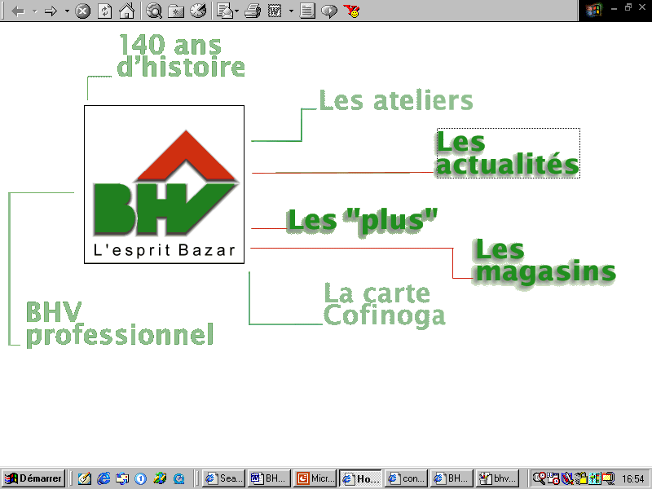
C'est en 1997 que le BHV lance sont premier site Internet. Il ne s'agit alors que d'un "site présence" apportant quelques informations aux internautes.
Ainsi, on retrouve sept rubriques : l'historique de l'entreprise, ses ateliers, ses actualités, les "plus", les adresses des magasins, la carte Cofinoga ainsi qu'un espace BHV professionnel.
Bien loin des systèmes d'informations actuels, ce site consiste en un "premier jet" ayant pour but d'être présent sur Internet.

1998 : le site plaquette

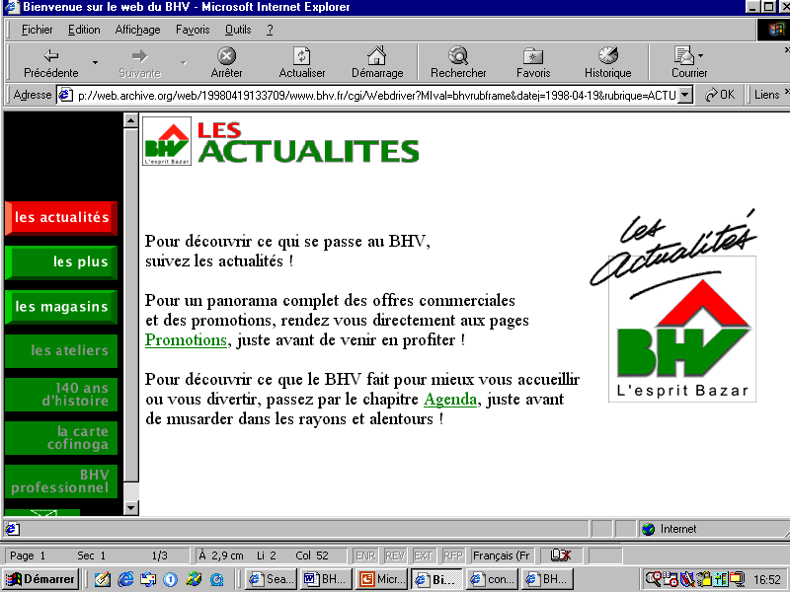
A partir de 1998, le site du BHV évolue légèrement.
On y retrouve les mêmes rubriques que sur le site présence augmentées d'une rubrique "promotion" décrivant les articles que le BHV propose en promotion ainsi qu'une rubrique "agenda" donnant tous les rendez-vous du BHV à ne pas manquer.
Ce site n'utilisait à l'époque aucun SID et ne constituait qu'une légère avancée par rapport au site de 1997.

2001 : le site catalogue

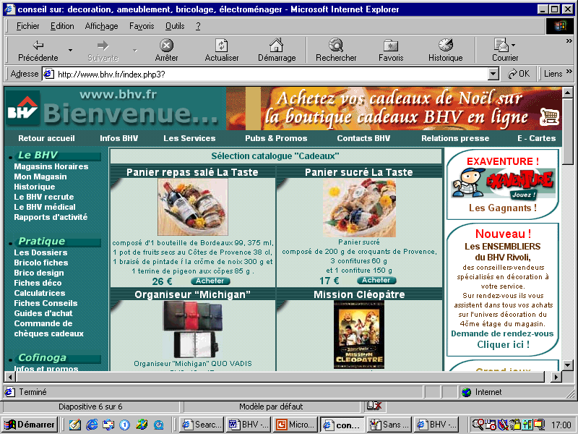
Ce site constitue une véritable évolution par rapport aux sites précédents tant sur le point de vue technique que sur celui des SID.
bhv.fr véhicule dorénavant beaucoup plus d'informations sur l'entreprise elle-même mais aussi sur ses produits ou encore en proposant des fiches pratiques. Par ce biais, le BHV montre clairement son intention d'obtenir le plus grand nombre possible de visiteurs en leur proposant divers services. De plus, ce site marque l'arrivée des SID puisqu'il permet au BHV de récupérer les coordonnées des internautes au travers des e-card, des jeux concours et des forums auxquels on ne peut accéder qu'en laissant son nom, prénom (ou pseudo) et adresse e-mail. Cependant, si ce site propose une sélection ainsi qu'un descriptif de produits en page d'accueil, le bouton "acheter" redirige l'internaute vers les coordonnées des magasins et ne permet pas d'acheter en ligne.

Novembre 2002 : le site marchand

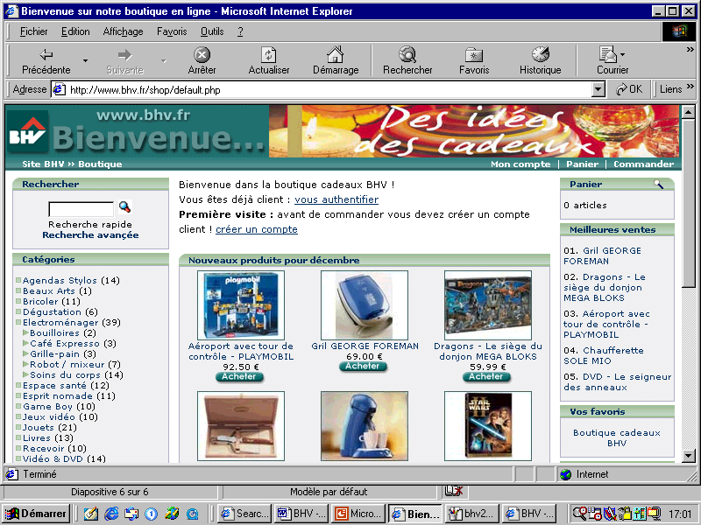
C'est il y a seulement trois mois que le BHV a commencé à proposer de la vente directe depuis son site Internet. Les rubriques restent les mêmes que pour le site catalogue et le site se voit ajoutée une rubrique "shop". Celle-ci propose -tout comme sur le site précédent- une sélection ainsi qu'une description de quelques articles. Ces derniers sont classé par catégories (bricoler, électroménager, jeux vidéo...) et l'on peut constater que les quantités proposées à la vente en ligne sont très faibles.
L'e-shop est géré indépendamment de l'activité mortar. En effet, il n'y a par exemple aucun lien entre cette rubrique et la logistique : ainsi, il se peut que le BHV propose en ligne des produits qui ne sont plus disponibles en stock.

Le site connexe : cyberbricoleur.com

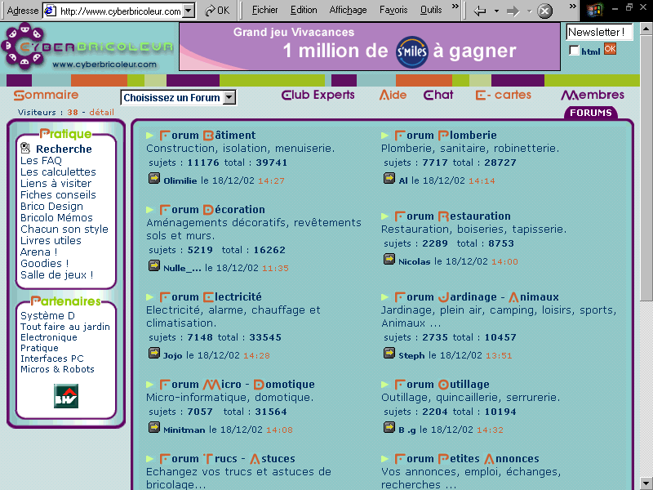
Le site cyberbricoleur.com est un site communautaire axé sur le bricolage. Sans lien direct apparent avec le BHV, il lui sert néanmoins à contribuer à l'image de l'enseigne et à générer du trafic sur bhv.fr. En effet, celui-ci affiche comme partenaire le bhv.fr (dont le logo sert de lien dans la barre de navigation) et propose des activités / ateliers se déroulant au BHV. Il propose plus de services que bhv.fr, ce qui permet de générer du trafic qui sera redéployé vers ce dernier.

On y trouve des forums (bâtiment, décoration, électricité, micro-domotique, trucs et astuces, auto, loisirs, petites annonces, animaux,…),
un Club expert, un chat, un menu d'aide, des e-cards ("famille tatoofé"),
Une rubrique "Pratique": Recherche, Les FAQ, Les calculettes, Liens à visiter, Fiches conseils, Brico, Design, Bricolo, Mémos, Chacun son style, Livres utiles, Arena !, Goodies !, Salle de jeux !
Une rubrique "Partenaires": Système D, Tout faire au jardin, Electronique, Pratique, Interfaces PC, Micros & Robots, et le logo du BHV.

2.2. Une tentative de mutation du système de vente

Après avoir lancé son site catalogue en 2001, l’équipe de webmasters du BHV a mis en ligne en novembre 2002 un site marchand contenant quelques références clés de BHV.
En vue d’une prospection marketing direct, le site internet constitue une nouvelle source d’alimentation pour les bases de données marketing.

Le BHV veut profiter de son image pour pouvoir distribuer ses produits à travers toute la France grâce au site Internet (le BHV ne se trouvant que dans certaines villes), notamment les produits à forte valeur ajoutée. Le développement de l’e-shop s’inscrit dans une logique de complémentarité géographique de l’offre.
Cependant, cette tentative du BHV s’est avérée être peu fructueuse puisqu’il n’y a eu que très peu -voire pas du tout- de commandes d’après diverses sources, notamment a cause du manque de références produits disponibles et du faible trafic mensuel généré sur le site. De ce fait la section e-shop a été fermé au bout d’un mois.

Officiellement, il était prévu que la rubrique de vente en ligne ne soit que temporaire mais son retrait au bout d'un mois nous laisse plutôt supposer un échec de la part du BHV. En guise de résultat, les internautes ayant utilisé ou remarqué la possibilité d'acheter en ligne doivent se poser des questions et remettre en cause la fiabilité et la stabilité de bhv.fr.

De plus, aucun des deux sites n'est rentable et cyberbricoleur.com reçoit plus de visites que bhv.fr. Ce manque de visites sur le site principal peut être une des explications à l'arrêt brutal de la vente ne ligne sur bhv.fr, et tout porte à penser que le Web n’est pas le terrain de prédilection de BHV qui axe d’avantage sa stratégie sur le Brick and Mortar. BHV ne semble pas croire que le web soit une réelle opportunité de développement pour son activité et ne se sent pas de taille à affronter les acteurs en présence sur ce marché, certainement à cause de son manque d’expérience dans le domaine de la VPC.

3. Analyse de la pertinence des SID

3.1. Un bilan mitigé

3.1.1. BHV
Le fait que les SI Online ne soient pas reliés aux SID de BHV dénote une certaine faiblesse de leur infrastructure. En effet, ils utilisent un système propriétaire qui a été développé au fur et à mesure des besoins. De plus, les interconnections à opérer pour rendre l’ensemble cohérent, homogène et communicatif nécessitent des budgets importants liés au développement fastidieux et délicat pour la SSII qui réalise le projet. On peut donc supposer à juste titre, que BHV a dépensé des sommes astronomiques pour un SID d’une efficacité peu évidente.

3.1.2. Cofinoga
En revanche, Cofinoga a joui de l’appui du groupe Galeries Lafayette et une mise en place impeccable et entièrement ouverte vers ses partenaires qui peuvent su “plugger” sur les bases de données de Cofinoga pour récupérer les informations dont ils on besoin. D’autre part, les SI de Cofinoga sont totalement accessibles sur Internet, et intégrant les prévisions de flux aux besoins en ressources humaines. Cependant on peut reprocher à ce système inspiré des processus industriels d’être trop quantitatif et de négliger la dimension qualitative et humaine que nécessite une activité de conseil comme celle de Cofinoga. En effet, il serait intéressant de relier l’EIS (Executive Information System) à l’intranet afin de fournir des supports méthodologiques personnalisés aux attachés de clientèle. Par exemple, il serait intéressant de suivre les performances des attachés de clientèle au même titre qu’on suit les clients et d’analyser leurs faiblesses afin de leur fournir par un vecteur tel que l’intranet des formations spécifiques et personnalisées.

3.2. Des perspectives caractéristiques

Alors que Cofinoga dispose d’un système autonome, polyvalent et adaptable à tous ses partenaires, les SID du BHV peuvent représenter un frein à sa gestion et par là même son développement. En vue des rapprochements prévus entre BHV et sa maison mère le groupe Lafayette, il est possible que le Groupe prenne en charge et intègre les Systèmes d’Information de BHV. Cette possibilité engendrerait une perte de pouvoir pour la direction du BHV et dépendra donc avant tout du facteur humain.
Cofinoga prévoit de développer son Intranet de manière pour le rendre plus personnalisé, suivre plus efficacement ses attachés de clientèle et améliorer leurs performances.

3.3. Recommandations

Cofinoga possède toutes les caractéristiques de l’exemple type d’un Système d’Information qui devrait migrer vers une infrastructure full XML. Cette solution permettrait d’apporter une dimension qualitative aux info échangées et une compatibilité vers un interfaçage Web (XTML) de leur Intranet. Attention toutefois au temps de développement que représenterait une telle solution et les ressources considérables que requiert XML

